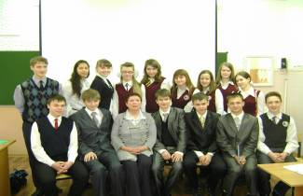
Кафедра-лаборатория иностранных языков сегодня – это
реализация «Концеп-ции полилингвизма», где каждый учащийся свободен в выборе нескольких ИЯ для изучения (английский, немецкий, французский, латинский, японский языки);
создание условий и отработка механизмов повышения качества образования учащихся по ино-странному языку (методическая тема кафедры);
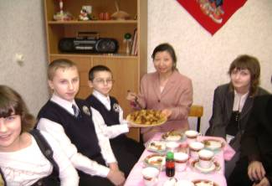
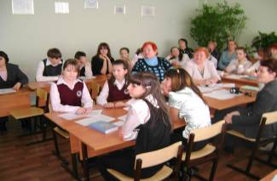
развитие профессио-нального мастерства педагогов кафедры как одно из условий повы-шения качества обуче-ния учащихся иностран-ному языку (единая тема самообразования учителей кафедры);

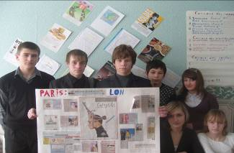
работа трёх творческих групп (информатизация учебного пространства кафедры, повышение качества образования по иностранному языку, духовно-нравственное воспитание учащихся средствами ИЯ);
внедрение новых педа-гогических технологий (коммуникативная ме-тодика обучения ИЯ, личностно-ориентиро-ванное обучение, метод проектной деятельности, информационно-комму-никационные технологии, интерактивные методы обучения);
реализация авторских учебных программ «Цивилизация» (курс страноведения по французскому языку как второму иностранному), «Введение в латинский язык и античную культуру», «Здравствуй, японский язык»;
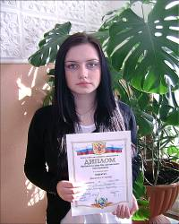
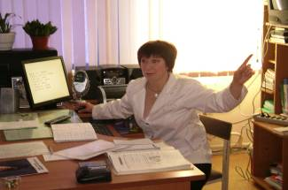
проведение семинаров, открытых уроков и внеклассных мероприятий для учителей города и области;
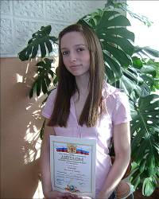
участие преподавателей кафедры с докладами в семинарах, круглых столах, научно-практичес-ких конференциях разного уровня;

сотрудничество с консульством Японии в г. Владивостоке, с отделением иностранных языков филологического факультета СВГУ;
встречи учащихся гимназии с носителями языка из Японии, Франции, США, а также с преподавателями и студентами СВГУ;

система дополнительного образования по ИЯ через спецкурсы, факультативы, кружки, индивидуальное научное консультирование, клубную работу, участие школьников в городских, областных, Всероссийских и международных олимпиадах, конкурсах и научно-практических конференциях:
Победители научно-практических конференций школьников г. Магадана
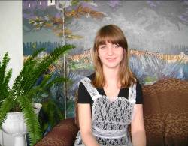
Войнеровская А. «О трудности стихотворного перевода (на примере лимериков)»
(рук. Рыжков А.А.)

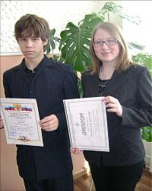

Гарипов А., Ковалевская А.
«Антропонимы в японской анимационной культуре»
(рук. Пузанкова Е.И.)

Слезак Е. «Проблема адекват-ности перевода и его восприятия современной молодежной ауди-торией (на материале 130 сонета У. Шекспира)»
(рук. Сущих Е.С.)

Путренко Е. «О различии в употреблении фразовых глаго-лов, образованных на основе глаголов get/go/keep/bring/give, в американском и британском вариантах английского языка»
(рук. Семенова Т.Р.)

Победители муниципального этапа Всероссийской олимпиады по английскому языку
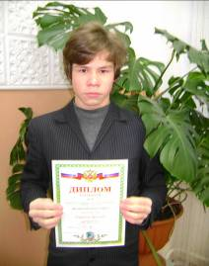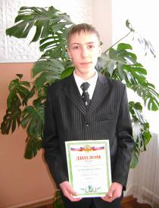
Гарипов А. (победит.) Левченя Е. (призер)

Высокие результаты в обучении и воспитании школьников достигаются благодаря грамотной работе творческого коллектива кафедры:

Комарова Людмила Николаевна
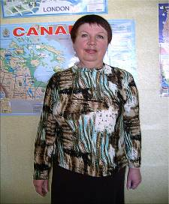
- Учитель английского языка высшей квал. категории
- Педагогический стаж – 41 год
- Отличник народного образования
- Ветеран труда РФ

Миронова Мария Игоревна
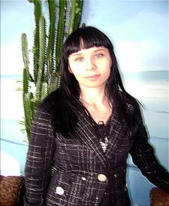
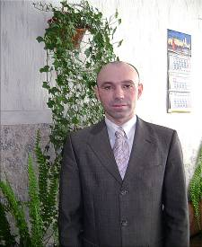

- Учитель немецкого языка 2 квалификац. категории
- Педагогический стаж – 2 года

Подлубная Анастасия Владимировна
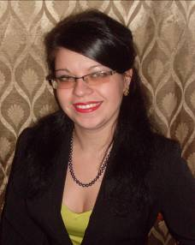
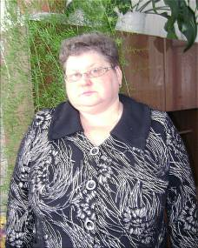

- Учитель английского языка
- Молодой специалист

Пузанкова Елена Ивановна
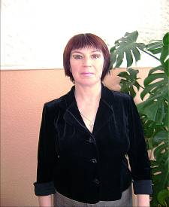
- Учитель японского языка высшей квал. категории
- Педагогический стаж – 15 лет
- Педагог дополнитель-ного образования

Рудская Татьяна Николаевна
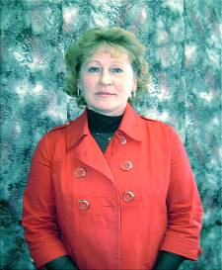
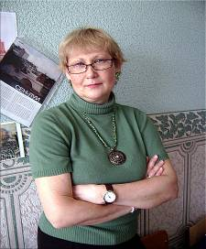
- Учитель английского языка высшей квал. категории
- Педагогический стаж – 25 лет
- Отличник народного образования
- Ветеран труда РФ

Рыжков Алексей Александрович

- Учитель английского и немецкого языков выс-шей квал. категории

- Педагогический стаж – 14 лет

Семенова Татьяна Ревокатовна
- Учитель английского и французского языков высшей квал категории
- Педагогический стаж – 14 лет
- Почетный работник общего образования
- Ветеран труда РФ

Сущих Елена Сергеевна
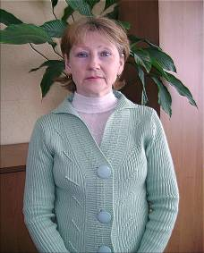

- Учитель английского языка первой квал. категории
- Педагогический стаж – 27 лет

Хоменко Ирина Александровна

- Учитель французского и латинского языков высшей квал категории
- Педагогический стаж – 19 лет
- Отличник народного образования
- Ветеран труда РФ
УПРАВЛЕНИЕ ОБРАЗОВАНИЯ
МЭРИИ г. МАГАДАНА

Муниципальное общеобразовательное
учреждение «Гимназия № 24»

КАФЕДРА-ЛАБОРАТОРИЯ
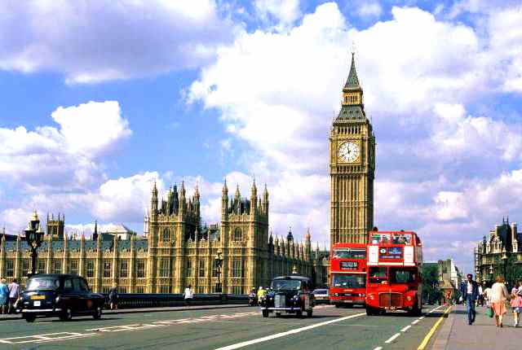

ИНОСТРАННЫХ ЯЗЫКОВ

г. Магадан 2010 г.

